DESCRIÇÃO DO SISTEMA
-- --------------------------------------------------------
--
-- Descrição da tabela `carros`
--
A tabela carros será usada para fazer uma exposição de
carros no nosso site.
A tabela carros terá informações como o nome, marca,modelo,
cilindrada e uma imagem do mesmo.
-- --------------------------------------------------------
--
-- Descrição da tabela `categorias`
--
A tabela categorias vai dividir o nosso site em diferentes
desportos F1 (Formula 1), WRC (Rally) e WEC (Resistência).
-- --------------------------------------------------------
--
-- Descrição da tabela `noticias`
--
A tabela noticias será usada para que o pressman
(Utilizador encarregue das noticias) possa inserir noticias
no nosso site.
Esta tabela contará com texto a descrever a noticia e a
sua categoria para que possamos dividir as noticias por
desporto.
id_categorias (Chave Estrangeira que vem da tabela 'categorias')
-- --------------------------------------------------------
--
-- Descrição da tabela `imagens`
--
Esta tabela será usada para inserir imagens relacionadas
as noticias como uma noticia pode ter varias imagens
foi decidido que precisariamos de uma nova tabela.
Esta tabela terá as imagens e um campo para identificar
cada noticia.
id_noticias (Chave Estrangeira que vem da tabela 'noticias')
-- --------------------------------------------------------
--
-- Descrição da tabela `equipamentos`
--
A tabela equipamentos será usada para o museu do nosso site
para fazer uma exibição de equipamentos usados pelos pilotos-
Esta tabela terá apenas o nome do equipamento.
-- --------------------------------------------------------
--
-- Descrição da tabela `imagensequipamentos`
--
Esta tabela foi criada para inserir imagens/fotos
dos equipamentos.
Esta tabela tem imagens dos equipamentos e também terá
identificação de cada equipamento.
id_equipamentos (Chave Estrangeira que vem da tabela 'equipamentos')
-- --------------------------------------------------------
--
-- Descrição da tabela `user`
--
Tabela que qualquer site com login tem de ter para fazer
autenticações.
Esta tabela tem o nome do utilizador, credenciais como
o username e a password e por fim o tipo de utilizador.
Tipos de utilizador:
user (Utilizador normal)
pressman (Utilizador encarregue de gerir as noticias)
admin (Admnistrador)
-- --------------------------------------------------------
--
-- Descrição da tabela `equipas`
--
Tabela para identificar as equipas de todos os desportos.
Esta tabela terá o nome da equipa, o logo da equipa e
a nacionalidade.
-- --------------------------------------------------------
--
-- Descrição da tabela `pilotos`
--
Tabela com informações sobre os pilotos.
Esta tabela terá o nome do piloto, número da camisola,
nacionalidade e data de nascimento.
Por fim esta tabela também terá uma identificação da
equipa.
id_equipas (Chave estrangeira que vem da tabela 'equipas')
-- --------------------------------------------------------
--
-- Descrição da tabela `circuitos`
--
Tabela circuitos com informações sobre os circuitos.
Esta tabela será utilizada para os desportos Formula 1 e
Resistência.
Esta tabela terá o nome do circuito, o país onde se situa
e uma imagem do circuitos visto de cima.
-- --------------------------------------------------------
--
-- Descrição da tabela `eventos`
--
Tabela eventos que será utilizada para que os nossos
utilizadores tenham acesso a todas as provas dos nossos
desportos.
A tabela eventos terá a ronda (ordem anual em que ocorre
o evento), o nome do evento, data de inicio e fim e por ultimo
um campo que identifica o circuito caso este nao seja Rally.
id_circuitos (Chave estrangeira que vem da tabela 'circuitos')
-- --------------------------------------------------------
--
-- Descrição da tabela `etapas`
--
Tabela que será usada para guardar informações sobre
cada etapa de um evento (Só se aplica ao desporto rally).
Esta tabela terá o número da etapa (Ordem), data, hora
e identificação do evento.
id_eventos (Chave estrangeira que vem da tabela 'eventos')
-- --------------------------------------------------------
--
-- Descrição da tabela `resultados`
--
Tabela que será utilizada para registar os resultados de
cada etapa (Só em rally).
Esta tabela terá a posição de cada piloto e o tempo de
de corrida. Esta tabela utilizara duas chaves estrangeiras
como chaves primarias que identificam a etapa e o piloto.
id_etapas (Chave estrangeira que vem da tabela 'etapas')
id_pilotos (Chave estrangeira que vem da tabela 'pilotos')
-- --------------------------------------------------------
--
-- Descrição da tabela `resultadosevento`
--
Tabela que será utilizada para registar os resultados de
cada evento (Rally-No final de todas as etapas é inserido
o resultado final. Nos outros desportos nao ha etapas
então os resultados são inseridos no resultadoevento
sem passar por resultados).
Esta tabela terá a posição de cada piloto e o tempo de
de corrida no final do evento. Esta tabela utilizara duas chaves estrangeiras
como chaves primarias que identificam o evento e o piloto.
id_eventos (Chave estrangeira que vem da tabela 'eventos')
id_pilotos (Chave estrangeira que vem da tabela 'pilotos')

MODELO DER
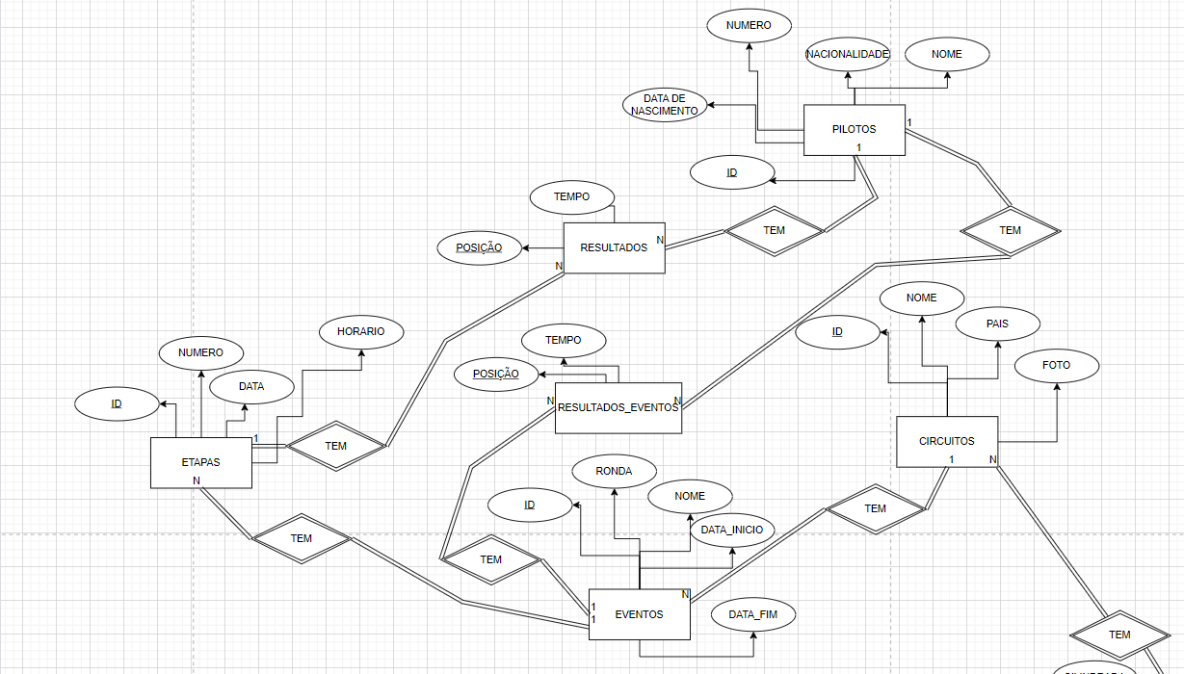
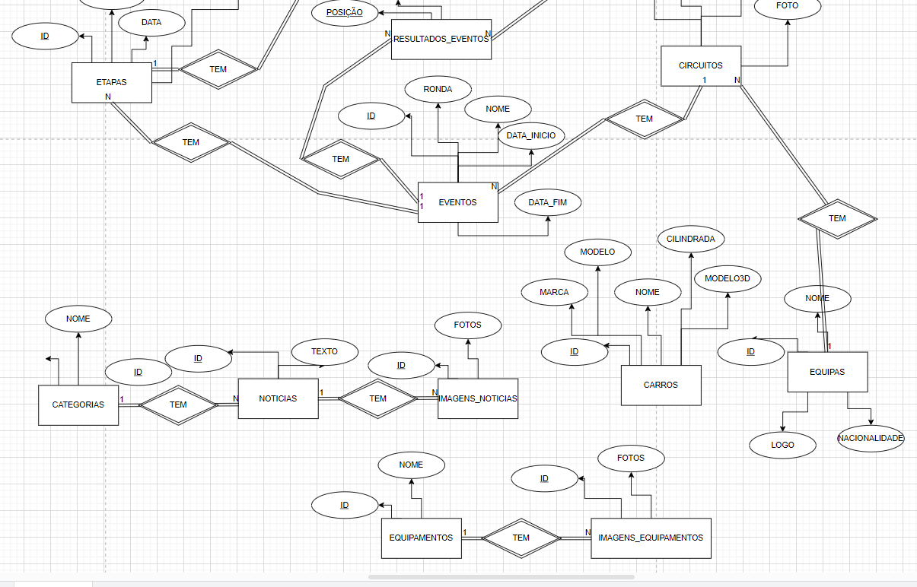

MODELO LÓGICO
UTILIZADOR(Id, nome, username, password, tipo)
CIRCUITOS(Id, nome, pais, foto)
EVENTOS(Id, ronda, nome, dataInicio, dataFim, Id_circuitos)
ETAPAS(Id, numero, data, horario, Id_eventos)
RESULTADOS(Id_Etapas, Id_Pilotos, posição, tempo)
PILOTOS(Id, nome, numero, nacionalidade, dataNascimento)
RESULTADOEVENTO(Id_Eventos, Id_Pilotos, posição, tempo)
NOTICIAS(Id, texto, Id_Categorias)
IMAGENS(Id,Id_Noticias)
CATEGORIAS(Id,Nome)
EQUIPAMENTOS(Id, nome, foto, Id_Categorias)
CARROS(Id, nome, marca, modelo, cilindrada, modelo3d)
IMAGENSEQUIPAMENTOS(ID, ID_EQUIPAMENTOS, FOTO)
EQUIPAS(ID, NOME, LOGO, NACIONALIDADE)
USER(ID, NOME, USERNAME, PASSWORD, TIPO_USER)

MODELO FISICO
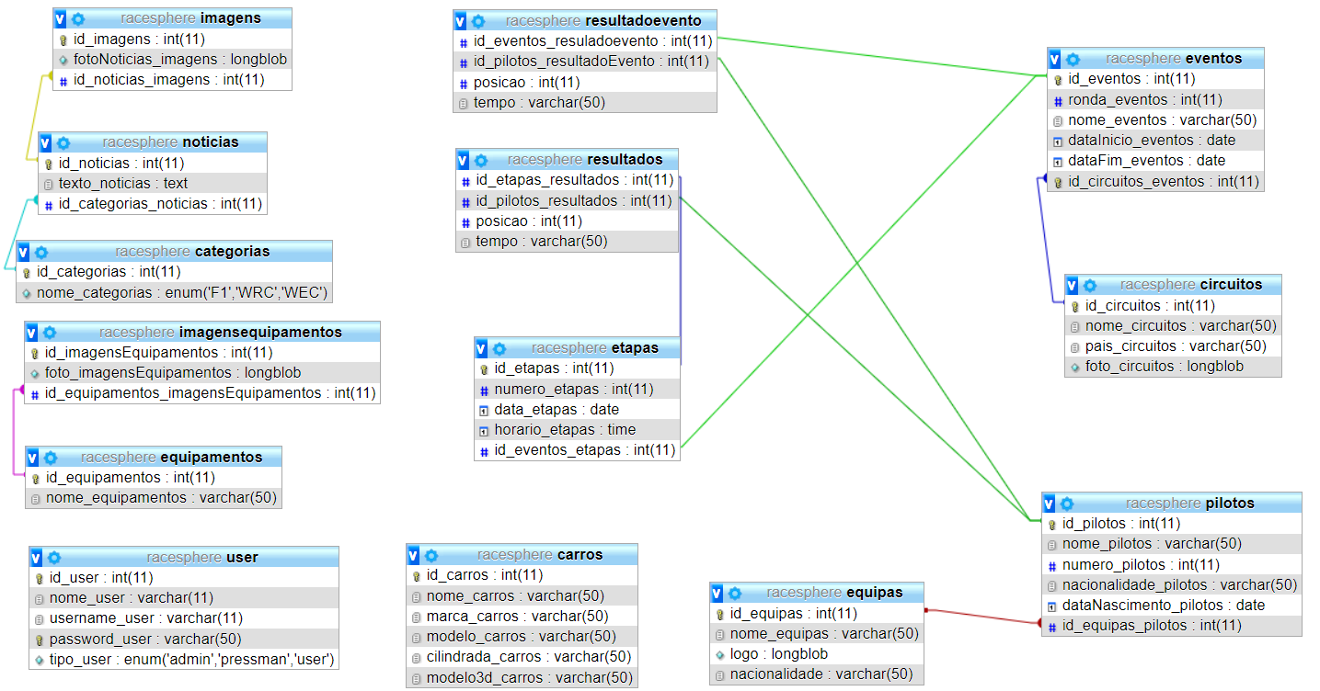
TABELA CIRCUITOS
NOME | TIPO | OBRIGATÓRIO | CHAVE ESTRANGEIRA | CHAVE PRIMÁRIA | OBSERVAÇÕES
ID | INT(11) | SIM |  | SIM | AUTO_INCREMENT
NOME | VARCHAR(50) | SIM |  |  | UNIQUE
PAIS | VARCHAR(50) | SIM
FOTO | LONGBLOB | SIM

TABELA EVENTOS
NOME | TIPO | OBRIGATÓRIO | CHAVE ESTRANGEIRA | CHAVE PRIMÁRIA | OBSERVAÇÕES
ID | INT(11) | SIM |  | SIM | AUTO_INCREMENT
RONDA | INT(11) | SIM
NOME | VARCHAR(50) | SIM
DATA_INICIO | DATE | SIM
DATA_FIM | DATE | SIM
ID_CIRCUITOS | INT(11) |  | SIM

TABELA ETAPAS
NOME | TIPO | OBRIGATÓRIO | CHAVE ESTRANGEIRA | CHAVE PRIMÁRIA | OBSERVAÇÕES
ID | INT(11) | SIM |  | SIM | AUTO_INCREMENT
NUMERO | INT(11) | SIM
DATA | DATE | SIM
HORARIO | TIME | SIM
ID_EVENTOS | INT(11) |  | SIM

TABELA RESULTADOS
NOME | TIPO | OBRIGATÓRIO | CHAVE ESTRANGEIRA | CHAVE PRIMÁRIA | OBSERVAÇÕES
ID_ETAPAS | INT(11) | SIM | SIM
ID_PILOTOS | INT(11) | SIM | SIM
POSICAO | INT(11) | SIM
TEMPO | VARCHAR(50) | SIM

TABELA PILOTOS
NOME | TIPO | OBRIGATÓRIO | CHAVE ESTRANGEIRA | CHAVE PRIMÁRIA | OBSERVAÇÕES
ID_PILOTOS | INT(11) | SIM |  | SIM | AUTO_INCREMENT
NOME | VARCHAR(50) | SIM
NUMERO | INT(11) | SIM
NACIONALIDADE | VARCHAR(50) | SIM
DATA_NASCIMENTO | DATE | SIM

TABELA RESULTADOS EVENTOS
NOME | TIPO | OBRIGATÓRIO | CHAVE ESTRANGEIRA | CHAVE PRIMÁRIA | OBSERVAÇÕES
ID_EVENTOS | INT(11) | SIM | SIM
ID_PILOTOS | INT(11) | SIM | SIM
POSICAO | INT(11) | SIM
TEMPO | VARCHAR(50) | SIM

TABELA CATEGORIAS
NOME | TIPO | OBRIGATÓRIO | CHAVE ESTRANGEIRA | CHAVE PRIMÁRIA | OBSERVAÇÕES
ID | INT(11) | SIM |  | SIM | AUTO_INCREMENT
NOME | ENUM | SIM

TABELA NOTICIAS
NOME | TIPO | OBRIGATÓRIO | CHAVE ESTRANGEIRA | CHAVE PRIMÁRIA | OBSERVAÇÕES
ID | INT(11) | SIM |  | SIM | AUTO_INCREMENT
ID_CATEGORIAS | INT(11) | SIM | SIM
TEXTO | TEXT | SIM

TABELA IMAGENS
NOME | TIPO | OBRIGATÓRIO | CHAVE ESTRANGEIRA | CHAVE PRIMÁRIA | OBSERVAÇÕES
ID | INT(11) | SIM |  | SIM | AUTO_INCREMENT
ID_NOTICIAS | INT(11) | SIM | SIM
FOTOS | LONGBLOB | SIM

TABELA EQUIPAMENTOS
NOME | TIPO | OBRIGATÓRIO | CHAVE ESTRANGEIRA | CHAVE PRIMÁRIA | OBSERVAÇÕES
ID | INT(11) | SIM |  | SIM | AUTO_INCREMENT
NOME | VARCHAR(50) | SIM
FOTO | LONGBLOB | SIM

TABELA IMAGENS EQUIPAMENTOS
NOME | TIPO | OBRIGATÓRIO | CHAVE ESTRANGEIRA | CHAVE PRIMÁRIA | OBSERVAÇÕES
ID | INT(11) | SIM |  | SIM | AUTO_INCREMENT
ID_EQUIPAMENTOS | INT(11) | SIM | SIM
FOTO | LONGBLOB | SIM

TABELA CARROS
NOME | TIPO | OBRIGATÓRIO | CHAVE ESTRANGEIRA | CHAVE PRIMÁRIA | OBSERVAÇÕES
ID | INT(11) | SIM |  | SIM | AUTO_INCREMENT
NOME | VARCHAR(50) | SIM
MARCA | VARCHAR(50) | SIM
MODELO | VARCHAR(50) | SIM
CILINDRADA | VARCHAR(50) | SIM
MODELO 3D | VARCHAR(50) | SIM

TABELA EQUIPAS
NOME | TIPO | OBRIGATÓRIO | CHAVE ESTRANGEIRA | CHAVE PRIMÁRIA | OBSERVAÇÕES
ID | INT(11) | SIM |  | SIM | AUTO_INCREMENT
NOME | VARCHAR(50) | SIM
LOGO | LONGBLOB | SIM
NACIONALIDADE | VARCHAR(50) | SIM

TABELA USER
NOME | TIPO | OBRIGATÓRIO | CHAVE ESTRANGEIRA | CHAVE PRIMÁRIA | OBSERVAÇÕES
ID | INT(11) | SIM |  | SIM | AUTO_INCREMENT
NOME | VARCHAR(50) | SIM
USERNAME | VARCHAR(50) | SIM
PASSWORD | VARCHAR(50) | SIM
TIPO_USER | ENUM | SIM

